2011. godina na Beogradskoj berzi
Investicione aktivnosti na Beogradskoj berzi tokom 2011. godine bile su, iskazano vrednošću ostvarenog prometa, obeležene blagim rastom u odnosu na prethodnu godinu. Ukupan godišnji promet iznosio je 28,6 milijardi dinara, što je za 24,2 odsto viša vrednost u odnosu na 2010. godinu. Prosečna dnevna vrednost prometa iznosila je oko 110 miliona dinara. Rastu godišnje vrednosti ukupnog prometa doprineo je rast prometa u trgovanju akcijama, koji je iznosio 24,4 milijarde dinara, što je za 33 odsto viša vrednost u odnosu na prethodnu godinu. Aktivnosti u trgovanju obveznicama, posmatrano vrednošću prometa, beleže pad od 10,4 odsto u odnosu na 2010. godinu. Promet dužničkim hartijama iznosio je 4,2 milijarde dinara. Najizraženija promena registrovana je u broju zaključenih transakcija. Naime, tokom 2011. godine na Berzi je zaključeno ukupno 2,8 miliona transakcija, što je za 297,5 odsto veći broj u odnosu na prethodnu godinu, uz napomenu da je 99,8 odsto transakcija zaključeno u trgovanju akcijama.
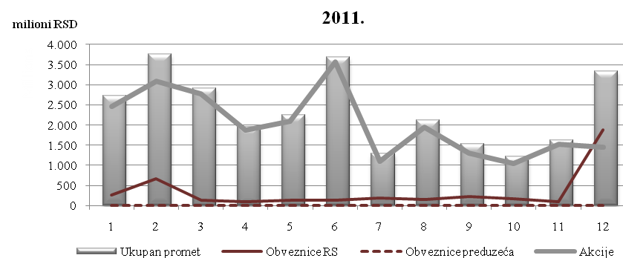
Kada je reč o pojedinačnim hartijama, pažnja investitora najviše je bila usmerena na akcije privatizovanih javnih preduzeća (Naftna industrija Srbije a.d. Novi Sad i Aerodrom „Nikola Tesla“ a.d. Beograd), i akcije iz bankarskog sektora. Ilustracije radi, dajemo tabelarni prikaz prvih pet akcija sa najvišom vrednošću prometa u 2011. godini.
NAJTRGOVANIJE AKCIJE U 2011. GODINI
NAZIV HARTIJE | SIMBOL | POSLEDNJA CENA | VREDNOST PROMETA (RSD) | OBIM TRGOVANJA | BROJ TRANSAKCIJA
NIS a.d. Novi Sad, obicne akcije sa pravom glasa | NIIS | 605 | 5.414.329.256 | 9.534.091 | 1.330.916
AIK banka a.d. Niš. obične akcije sa pravom glasa | AIKB | 1.648 | 2.596.645.961 | 906.949 | 4.380
Aerodrom Nikola Tesla a.d. Beograd, obicne akcije sa pravom glasa | AERO | 498 | 1.365.704.119 | 2.649.089 | 1.509.071
Komercijalna banka a.d. Beograd, obične akcije sa pravom glasa | KMBN | 1.700 | 1.079.256.933 | 407.454 | 565
Imlek a.d. Beograd, obične akcije sa pravom glasa | IMLK | 2.353 | 695.642.045 | 318.527 | 1.860

Lista akcija sa najvećim rastom cene na godišnjem nivou, predvođena je akcijama fabrike ulja Vital iz Vrbasa koje su tokom 2011. godine zabeležile rast od 107,87 odsto. Na drugom, odnosno trećem mestu našle su se akcije beogradskog preduzeća Energomontaža i Naftne industrije Srbije sa rastom cene od 73,08, odnosno 27,37 odsto. Sa druge strane, najveći pad cene od 70,83 odsto ostvaren je kod akcija preduzeća Napred GP iz Beograda.
Najtrgovanija serija obveznica RS bila je A2016 sa prometom od 2,2 milijarde dinara, što čini više od polovine ukupnog prometa obveznicama u 2011. godini. Poslednjeg trgovačkog dana u 2011. godini, stopa godišnjeg prinosa na obveznice RS nalazila se u rasponu od 4,45 odsto za seriju 2014 do 5,75 odsto za seriju koja na naplatu dospeva 2015. godine.
Iako je, iskazano vrednošću prometa, došlo do blagog intenziviranja aktivnosti investitora na Beogradskoj berzi, tržište je mereno indeksnim pokazateljima na nižem nivo u odnosu na kraj prethodne godinu. Poslednjeg trgovačkog dana u ovoj godini, vrednost indeksa najlikvidnijih akcija BELEX15 iznosila je 499,05 indeksnih poena, što predstavlja godišnji pad od 23,43 odsto. Tokom godine, vrednost indeksa BELEX15 kretala se u rasponu od 484,03 (vrednost koju je zabeležio polovinom decembra) do 828,79 indeksnih poena (vrednost koju je ostvario poslednjeg dana maja). Ukupan godišnji promet akcijama koje čine korpu ovog indeksa iznosio je 11,6 milijardi dinara, što predstavlja oko 40 odsto ukupnog godišnjeg prometa Berze. Opšti indeks BELEXline godinu je završio na nivou od 977,19 indeksnih poena, što je za 23,82 odsto niža vrednost u odnosu na kraj prethodne godine. Najvišu godišnju vrednost opšti indeks je zabeležio poslednjeg dana maja na nivou od 1.495,83 indeksnih poena, dok je godišnji minimum ostvario u drugoj polovini decembra na nivou od 961,55 indeksnih poena.
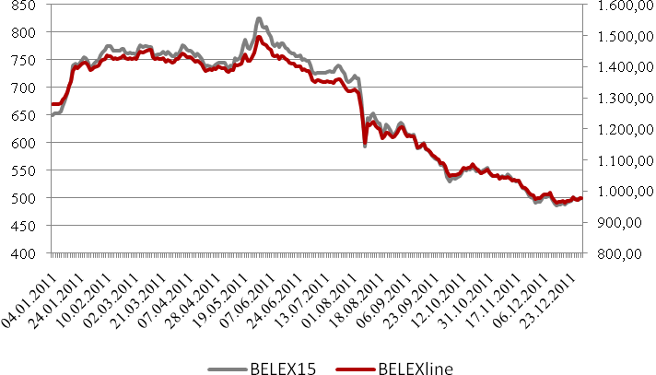
Relativno učešće stranih investitora u ukupnom prometu iznosilo je 39,40 odsto što je viša vrednost u odnosu na prošlogodišnjih 33,62 odsto. U trgovanju akcijama stranci su zabeležili učešće od 45,38 odsto, što predstavlja povećanje u odnosu na prošlogodišnjih 38,24 odsto. Aktivniji su bili na kupovnoj strani sa učešćem od 55,30 odsto, dok su na strani prodaje zabeležili učešće od 35,46 odsto. U trgovanju obveznicama RS, stranci su ostvarili učešće od 4,54 odsto.
Osim statističkih podataka kojima smo ilustrovali investicione aktivnosti na Berzi tokom 2011. godine, važno je napomenuti i da je Berza tokom godine značajne napore uložila na polju promocije tržišta kapitala, kao i edukacije postojećih i potencijalnih učesnika na tržištu o različitim aspektima berzanskog poslovanja – edukacija građana u kontekstu početka trgovanja besplatno podeljenim akcijama NIS-a i Aerodroma „Nikola Tesla“, aktivnosti na unapređenju odnosa kompanija prema investitorima itd. Izdvajamo i tradicionalno godišnje okupljanje predstavnika domaćeg i regionalnih tržišta kapitala – X Međunarodnu konferenciju Beogradske berze UPGRADE IN BELGRADE 2011, koja je i ove godine održana u drugoj polovini novembra. Konferenciji je prisustvovalo više od 200 učesnika koji su imali priliku da se informišu i diskutuju o aktuelnim temama, značajnim za budući razvoj domaćeg tržišta kapitala.

